

USULAN PROGRAM KREATIVITAS MAHASISWA

JUDUL PROGRAM
SEMATIS
(SENSOR BAK MANDI OTOMATIS YANG PRAKTIS DAN EKONOMIS) BERBASIS KONSERVASI
BIDANG KEGIATAN
PKM KARSA CIPTA (PKM -KC)

Diusulkan oleh:
Nova Rahmawati NIM 4201412013 angkatan 2012
Arungga Gilang P. NIM 5201412067 angkatan 2012
Hamam Fajarudin NIM 5201412083 ang katan 2012
Anang Dwi A. NIM 5201412066 angkatan 2012

UNIVERSITAS NEGERI SEMARANG
SEMARANG
2012

- Judul kegiatan : SEMATIS ( Sensor Bak Mandi yang Praktis dan Ekonomis) Berbasis Konservasi
- Bidang kegiatan : ( ) PKM-P ( ) PKM-K ( √ ) PKM-KC
( ) PKM-T ( ) PKM-M
- Ketua pelaksana kegiatan
  - Nama Lengkap : Nova Rahmawati
  - NIM : 4201412013
  - Jurusan : Fisika
  - Universitas : Universitas Negeri Semarang
  - Alamat rumah dan No. Telp/HP : Desa Ngadirojo,Rt/Rw 6/3
Kec.Ngadirojo, Kab. Pacitan,JawaTimur 087758333836
  - Alamat email : novarahma20@yahoo.co.id

- Anggota pelaksana kegiatan : 4 orang
- Dosen pendamping
  - Nama lengkap : Drs. M. Sukisno, M. Si
  - NIDN : 015114906
  - Alamat rumah : Jln.Wismasari II/11, Ngaliyan
No. Telp/Hp: 7600137 / 08122800534
- Biaya kegiatan total
  - Dikti : Rp 11.700.000 ,00
  - Sumber lain : -
- Jangka waktu pelaksanaan : empat (4) bulan

Menyetujui, Semarang,31 Oktober 2012
Ketua Jurusan Fisika Ketua pelaksana kegiatan

( Dr. Khumaedi,M.Si ) ( Nova Rahmawati )
NIP196306101989011002 NIM 4201412013
Pembantu Rektor Bidang Dosen Pembimbing
Kemahasiswaan

(Prof. Dr. Masrukhi, M. Pd ) ( Drs.M. Sukisno,M.S)
NIP 19620508 198803 1 002 NIDN 015114906
DAFTAR ISI

A. JUDUL PROGRAM 1
B. LATAR BELAKANG 1
C. RUMUSAN MASALAH 2
D. TUJUAN PROGRAM 2
E. LUARAN YANG DIHARAPKAN 2
F. KEGUNAAN PROGRAM 2
G. TINJAUAN PUSTAKA 3
H . METODE PELAKSANAAN 4
I. JADWAL DAN TAHAP KEGIATAN 7
J. RANCANGAN BIAYA 7
K. DAFTAR PUSTAKA 10
LAMPIRAN
a Biodata Ketua Program 11
b Biodata Anggota Program 11
c Biodata Dosen Pendamping 13

DAFTAR GAMBAR
GAMBAR 1 Skema/Rancangan SEMATIS 6

- JUDUL PROGRAM
SEMATIS (SENSOR BAK MANDI OTOMATIS YANG PRAKTIS DAN EKONOMIS) BERBASIS KONSERVASI
- LATAR BELAKANG
Di zaman yang serba modern ini kita dituntut untuk dapat memenuhi kebutuhan hidup dengan cara yang lebih praktis. Tak luput masalah peralatan hidup dan tekhnologi. Dizaman yang serba canggih ini kita harus dapat mengatasi kebutuhan – kebutuhan hidup tersebut dengan ilmu pengetahuan dan ketrampilan yang kita miliki. Termasuk juga ilmu pengetahuan yang berhubungan dengan fluida. Fluida merupakan sesuatu yang mengalir, yaitu zat cair dan zat padat. Fluida yang bergerak sebenarnya memiliki sifat yang kompleks. Akan tetapi, sejumlah situasi dapat dinyatakan melalui model ideal yang relatif sederhana. Dari beberapa aplikasi konsep fluida dan beberapa konsep, kita dapat menciptakan suatu alat yang dapat memenuhi salah satu kebutuhan hidup kita.
Pada umumnya masyarakat di Indonesia khususnya di lingkungan daerah kost di Semaarang, serta di Ngadirojo dan sekitarnya dalam mengisi bak mandi menggunakan pompa air (sanyo). Umumnya air dari sanyo tersebut tidak dapat berhenti secara otomatis jika bak mandinya sudah penuh. Sehingga kita harus menunggu untuk mematikan sanyo ketika air sudah memunuhi bak mandi. Namun realitanya, kebanyakan masyarakat atau anak kost tidak sabar menuggu, karena dapat menghabiskan waktu, sehingga mereka menunggu sambil melakukan pekerjaan atau aktivitas lain. Dan pada umumnya kebanyakan dari mereka lupa kalau mereka sedang mengisi bak mandi. Sehingga sampai air dalam bak mandi tersebut meluber baru dimatikan. Padahal sebenarnya di zaman sekarang ini kita harus menghemat atau menggunakan air dengan bijak.
Maka untuk mengatasi permasalahan di atas, diperlukan sebuah alat yang dapat mematikan saklar sanyo secara otomatis. Dengan adanya situasi tersebut, maka timbullah inspirasi untuk menciptakan sebuah sensor bak mandi yang dapat mematikan saklar sanyo secara otomatis jika air sudah penuh. Sehingga kita tidak perlu menunggu air penuh dan mematikan saklar sanyo, karena saklar sudah mati secara otomatis.
Diharapkan dengan adanya alat tersebat masyarakat ataupun anak kost dapat lebih mudahdalam mengisi bak mandi. Dan juga diharapkan masyarakat dapat menggunakan air dengan bijak.
C. RUMUSAN MASALAH
Berdasarkan latar belakang di atas rumusan permasalahannya sebagai berikut.
- Bagaimana cara pembuatan sensor bak mandi?
- Bagaimana cara kerja dari sensor bak mandi?
- Bagaimana aplikasinya dalam kehidupan sehari-hari?
- TUJUAN PROGRAM
Tujuan dari program ini adalah sebagai berikut.
- Mengetahui cara merancang atau mendesain sebuah alat atau sensor yang dapat mematikan saklar sanyo ketika mengisi bak mandi secara otomatis.
- Mangetahui cara dan proses pembuatan sensor bak mandi.
- Mengetahui aplikasi serta manfaat dari sensor bak mandi dalam kehidupan sehari- hari dalam masyarakat.
- LUARAN YANG DIHARAPKAN
Luaran yang diharpkan dari inovasi ini antara lain sebagai berikut.
- Terciptanya suatu alat, yaitu sensor bak mandi yang dapat mendeteksi jika air dalam bak mandi sudah penuh dan dapat mematikan saklar sanyo secara otomatis sehingga kita tidak perlu mematikannya juga dapat mengefektifkan waktu dan juga menghemat air karena air tidak tumpah.
- Menghasilkan suatu alat yang bermanfaat bagi masyarakat yang berbasis tekhnologi sederhana.
- Meningkatkan kreativitas mahasiswa dalam menerapkan teori atau pengetahuan yang diperoleh dari perkuliahan.

- KEGUNAAN PROGRAM
Manfaat yang diharapkan dari program ini sebagai berikut.
- Membantu masyarakat dan anak kost di daerah semarang dalam mengisi bak mandi.
- Dapat menjadi landasan atau modal awal bagi mahasiswa atau peneliti untuk menciptakan alat – alat yang lebih canggih dengan prinsip yang sama misalnya detektor banjir, dsb.
- Memberikan solusi bagi masyarakat dalam pengisian bak mandi dalam kehidupan sehari – hari.
- TINJAUAN PUSTAKA
  - Pengertian dan Cara Kerja Sensor
Sensor adalah sesuatu yang digunakan untuk mendeteksi adanya perubahan lingkungan fisik atau kimia. Sensor tersebut merupakan komponen elektronika yang digunakan untuk merubah besaran fisik menjadi besaran listrik sehingga bisa di analisa dengan menggunakan rangkaian listrik. Sensor sering digunakan untuk pendeteksian pada saat melakukan pengukuran atau pengendalian. Variabel keluaran dari sensor yang diubah menjadi besaran listrik disebut Transduser.Pada saat ini, sensor tersebut telah dibuat dengan ukuran sangat kecil dengan orde nanometer. Ukuran yang sangat kecil ini sangat memudahkan pemakaian dan menghemat energi.
Prinsip sanyo otomatis yaitu switch (pemutus dan penghubung arus listrik). Bedanya gaya untuk membuka tuas penghubung arusnya adalah gaya berat pelampung untuk level kontrol, sedang untuk presssure switch adalah gaya akibat tekanan air disisi keluaran pompa. Namun akibatnya terhadap operasi pompa berbeda. Bila menggunakan level kontrol, kerja pompa baru akan mati bila kedua pelampung mengambang dipermukaan level air dan hidup lagi manakala kedua pelampung tergantung, artinya muka air berada dibawah kedua pelampung yang tergantung pada switch. Jadi hidup matinya pompa (start-stop) jarang. Sedangkan pressure switch mengakibatkan start stop lebih sering karena begitu tekanan sisi keluar pompa turun akibat kran terbuka, maka pompa akan start dan akan mati sesaat setelah semua aliran keluar pompa tertutup. Konsekwensinya umur pressure switch biasanya lebih pendek (lebih cepat rusak).
Sensor memanfaatkan sifat elektrolit air yang dapat menghantarkan listik, ketika permukaan air menyentuh setiap kawat maka arus listrik dari sumber listrik akan mengaktifkan saklar otomatis dalam hal iniadalah transistor, LED Indicator akan menyala. Sensor ini juga memanfaatkan sifat karakteristik transistor sebagai saklar.
  - Sumber Daya Air
Sumber daya air adalah sumber daya berupa air yang berguna atau potensial bagi manusia. Kegunaan air meliputi penggunaan di bidang pertanian, industri, rumah tangga, rekreasi, dan aktivitas lingkungan97% air di bumi adalah air asin, dan hanya 3% berupa air tawar yang lebih dari 2 per tiga bagiannya berada dalam bentuk es di glasier dan es kutub. Air tawar yang tidak membeku dapat ditemukan terutama di dalam tanah berupa air tanah, dan hanya sebagian kecil berada di atas permukaan tanah dan di udara.
Air tawar adalah sumber daya terbarukan, meski suplai air bersih terus berkurang. Permintaan air telah melebihi suplai di beberapa bagian di dunia dan populasi dunia terus meningkat yang mengakibatkan peningkatan permintaan terhadap air bersih. Perhatian terhadap kepentingan global dalam mempertahankan air untuk pelayanan ekosistem telah bermunculan, terutama sejak dunia telah kehilangan lebih dari setengah lahan basah bersama dengan nilai pelayanan ekosistemnya. Ekosistem air tawar yang tinggi biodiversitasnya saat ini terus berkurang lebih cepat dibandingkan dengan ekosistem laut ataupun darat.
- METODE PELAKSANAAN
Program Kreativitas Mahasiswa ini terbagi menjadi 3 tahap yaitu tahap persiapan, pelaksanaan, dan evaluasi.
- Tahap persiapan atau perencanaan
Agar program ini berjalan secara maksimal dan sesuai rencana maka diperlukan persiapan dan perencanaan secara tepat, diantaranya :
- Mempelajari teori – teori atau ilmu pengetahuan yang terkait dengan proses pembuatan sensor bak mandi.
- Menentukan tempat atau lokasi pembuatan.
- Tahap pelaksanaan
Tahap pelaksanaan adalah tahap dimana sensor bak mandi tersebut dibuat. Langkah pertama adalah menyiapkan alat dan bahan, kemudian dilanjutkan dengan pembuatan alat.
- Alat dan Bahan
FLB | Tenol | Solder | Aqua botol
Rene 1 buah | Lampu | Baterai | Lem
Kabel | TIP 3IL | Cutter | Gabus
Kumparan | Alto | Penggaris | Dauble tip
Pesistor | C 945 P | Papan kayu | Gunting

- Cara Pembuatan Sensor Bak Mandi
Cara pembuatannya:
- Membentuk pola pada FLB dengan menggunakan cutter dan penggaris (pola diesuaikan dengan rangkaian yang akan dibuat).
- Setelah pola pada FLB selesai/ jadi, pasangkan masing-masing alat, seperti resistor, alto, rene, TIP 3IL, lampu, kabel, kumparan dengan menggunakan tenol yang disolder.
- Skema gambar awal:
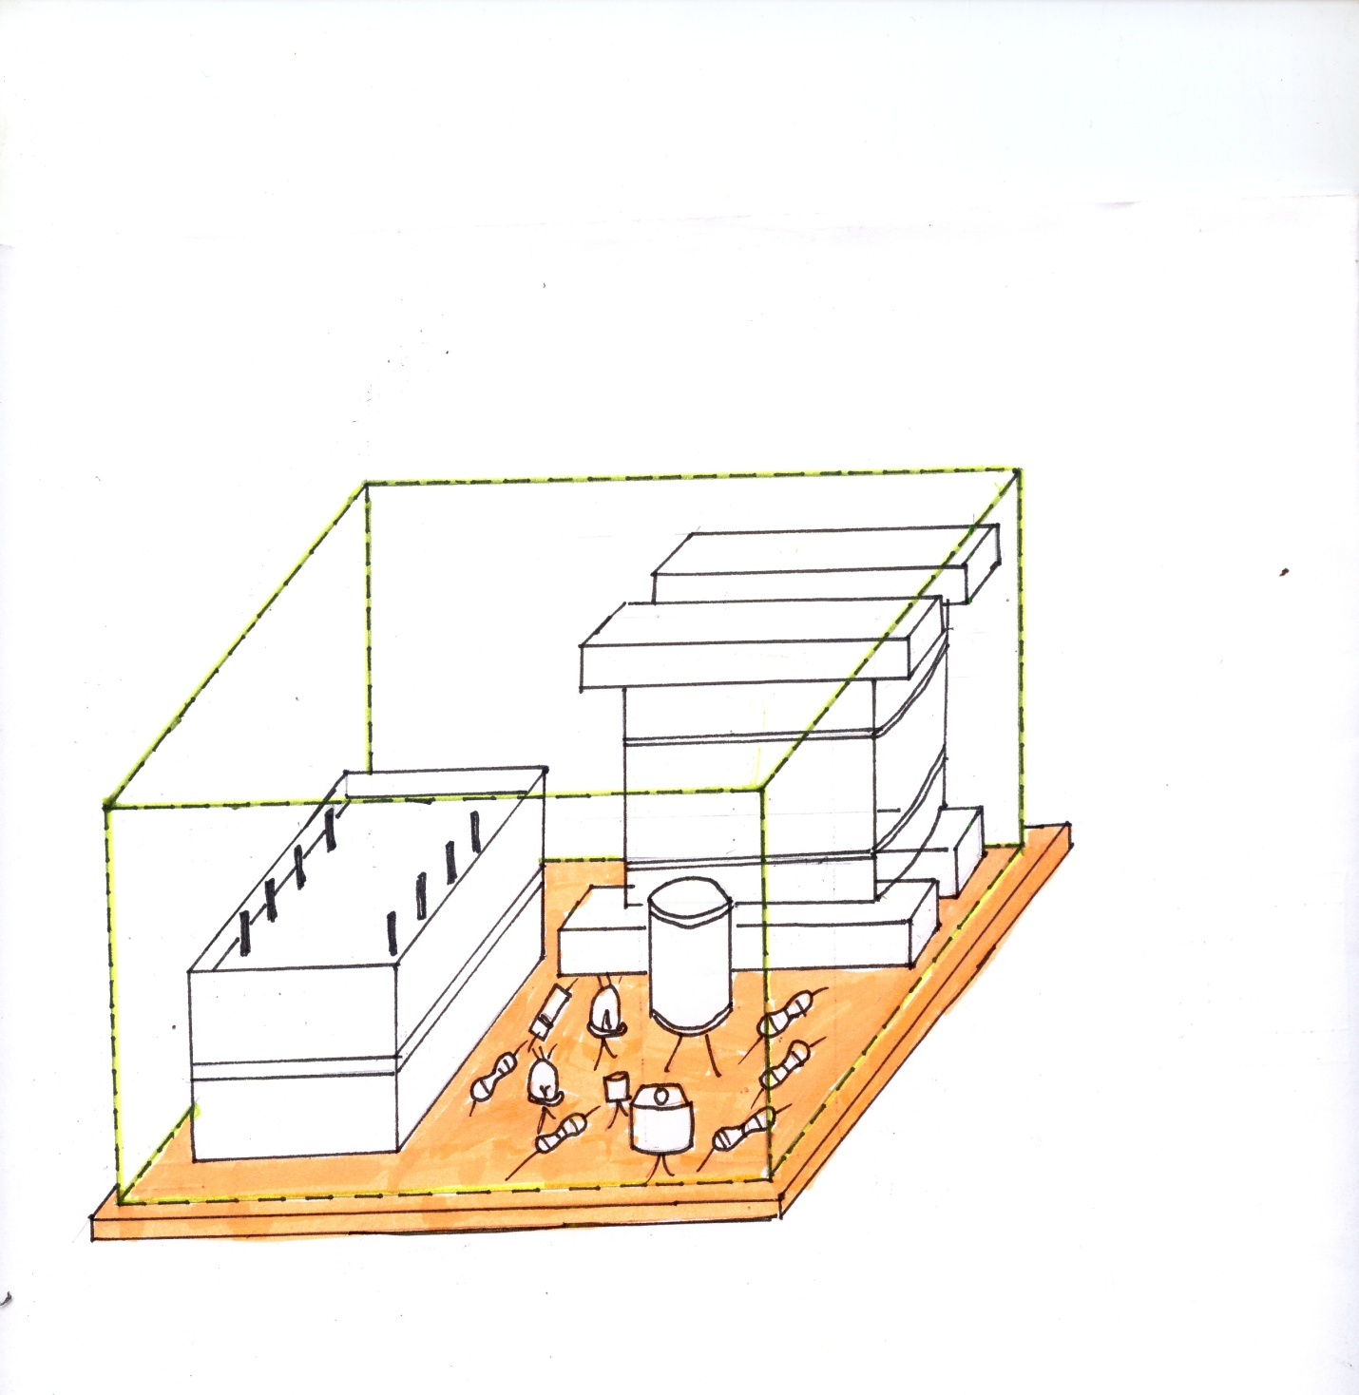

Gambar 1. Skema / rancangan SEMATIS
c. Cara Kerja Sensor Bak Mandi
Adapun cara kerja sensor bak mandi sebagai berikut:
Alat ( sensor bak mandi) diletakkan dengan ketentuan sesuai yang diinginkan dan kabel yang berwarna putih dan hitam dihubungkan ke baterai (sumber arus listrik).
Ketika saklar sanyo dihidupkan maka air akan keluar (mengalir kedalam bak mandi). Bak mandi akan terisi air dan saat air sudah menyentuh sensor (penuh) maka alat akan bekerja dan lampu akan menyala. Setelah itu rene akan bereaksi dengan berbunyi dan akan mematikan saklar sanyo.
Rangkaian alat

Skema cara kerja alat :
Air menyentuh besi tembaga (dari kabel)

Mematikan saklar

Lampu menyala

3.Tahap evaluasi
Tahap evaluasi meliputi pengevaluasian kembali alat yang dan laporan yang dibuat.

- JADWAL DAN TAHAP KEGIATAN
Tabel 1. Jadwal dan tahapan kegiatan
No | Kegiatan | Bulan I |  |  |  | Bulan II |  |  |  | Bulan III |  |  |  | Bulan IV
No | Kegiatan | 1 | 2 | 3 | 4 | 1 | 2 | 3 | 4 | 1 | 2 | 3 | 4 | 1 | 2 | 3 | 4
1 | Tahap persiapan
2 | Tahap perancangan alat
3 | Tahap pembuatan alat
4 | Tahap pengujian alat
5 | Tahap Analisis
6 | Pembuatan laporan akhir

- RANCANGAN BIAYA
- Rekapitulasi Biaya
Tabel 2. Rincian biaya
No | Keperluan | Jumlah
1. | Biaya Pembuatan Alat | Rp 1.625.000,00
2. | PeralatanTambaha, Penunjang,dll | Rp 1.000.000,00
3. | Penyusunan Laporan | Rp 1.285.000,00
4. | Kesekertariasan | Rp 105.000,00
5. | Dokumentasi | Rp 765.000’00
6. | Transportasi | Rp 2.200.000,00
7. | Promosi | Rp 1.350.000,00
8. | Biaya Listrik | Rp 300.000,00
9. | Lain – lain | Rp 3.370.000,00
 | TOTAL | Rp 11.700.000,00

Tabel 3. Biaya Pembuatan Alat
No. | Keperluan | Jumlah
1. | FLB 1 Keping(PCB 2 buah) | Rp 30.000,00
2. | Relay 12 V | Rp 30.000,00
3. | Kabel | Rp 10.000,00
4. | Trafo | Rp 150.000,00
5. | Resistor | Rp 4.000,00
6. | Tenol | Rp75.000,00
7. | Lampu | Rp 3.000,00
8. | Tip | Rp 20.000,00
9. | Elco | Rp 30.000,00
10. | C945 P | Rp 20.000,00
11 | Solder | Rp 100.000,00
12 | Box Alat | Rp 50.000,00
13 | Cutter | Rp 15.000,00
14 | Penggaris | Rp 5.000,00
15 | Gabus | Rp 7.000,00
16 | Lem + Alat Bakar | Rp 45.000,00
17 | Double tip | Rp 10.000,00
18 | Sanyo | Rp 500.000,00
19 | Bak Mandi | Rp 300.000,00
20 | Paralon | Rp 100.000,00
21 | Papan Kayu | Rp 50.000,00
22 | Dioda | Rp 6.000,00
23 | Filter Paralon | Rp 50.000,00
 | JUMLAH | Rp1.625.000,00

Tabel 4. Peralatan Tambahan, Penunjang, dll
No. | Keperluan | Jumlah
1. | Pengecatan/Pemlituran Alat | Rp 200.000,00
2. | Biaya pengujian | Rp 800.000,00
 | Jumlah | Rp 1.000.000,00

Tabel 5. Penyusunan Laporan
No. | Keperluan | Jumlah
1. | Kertas A4 3 rim @ Rp 25.000,- | Rp 75.000,00
2. | Tinta Print Warna 1 Pack | Rp 30.000,00
3. | Tinta Print Hitam 3 Pack | Rp 90.000,00
4. | Penggandaan | Rp 100.000,00
5. | Pengarsipan | Rp 150.000,00
6. | Pengetikan dan Jilid | Rp 150.000,00
7. | Biaya Internet Mencari Pustaka | Rp 150.000,00
8. | Biaya Scan | Rp 100.000,00
9. | Fotokopi Materi | Rp 140.000,00
 | TOTAL | Rp 985.000,00
Tabel 6. Kesekertariatan
No. | Keperluan | Jumlah
1 | Buku catatan 4 Buah | Rp 75.000,00
2 | Bolpoin 4 Buah | Rp 15.000,00
3 | Spidol | Rp 15.000,00
 | TOTAL | Rp 105.000,00
Tabel 7. Dokumentasi
No. | Keperluan | Jumlah
1. | Sewa Camera + handicam | Rp 400.000,00
2. | Cetak Foto | Rp 150.000,00
3. | Baterai 4 Buah | Rp 40.000,00
4. | Kaset Video 3 buah | Rp 75.000,00
5. | Memory 8 GB | Rp 100.000,00
 | TOTAL | Rp 765.000,00
Tabel 8. Transportasi
No. | Keperluan | Jumlah
1. | Trasnsportasi perencanaan alat | Rp 400.000,00
2. | Transportasi pembelian dan pembuatan alat | Rp 1.400.000,00
3. | Transportasi pengujian alat / prototipe | Rp 400.000,00
 | TOTAL | Rp 2.200.000,00

Tabel 9. Promosi
No. | Keperluan | Jumlah
1. | Brosur | Rp 250.000,00
2. | Spanduk | Rp 250.000,00
3. | Sticker | Rp 150.000,00
4. | Banner | Rp 350.000,00
5. | Iklan | Rp 350.000,00
 | JUMLAH | Rp 1.350.000,00

Tabel 10. Listrik
No. | Keperluan | Jumlah
1 | Biaya listrik selama pembuatan alat | Rp 300.000,00
 | TOTAL | Rp 300.000,00
Tabel 11. Lain – Lain
No | Keperluan | Jumlah
1. | Kas peralatan | Rp 550.000,00
2. | Perekat | Rp 20.000,00
3. | Konsumsi | Rp 500.000,00
4. | Komunikasi | Rp 800.000,00
5. | Koordinasi | Rp 1.500.000,00
 | TOTAL | Rp 1.470.000,00
- DAFTAR PUSTAKA
Supriyanto. 2007. Fisika untuk SMA/MA Kelas X. Jakarta: Phiβeta
Supriyanto. 2007. Fisika untuk SMA/MA Kelas XI. Jakarta: Phiβeta
Tim Penyusun Kreatif. 2009. Fisika untuk SMA/MA Kelas XI. Klaten: Viva Pakarindo

- LAMPIRAN
- Biodata Ketua Program
Nama Lengkap : Nova Rahmawati
Tempat, Tanggal Lahir : Pacitan, 24 November 1993
NIM/ Tahun Angkatan : 4201412013 / 2012
Jurusan/Prodi / Fakultas : Fisika / Pendidikan Fisika S1/ FMIPA
Perguruan Tinggi : Universitas Negeri Semarang
Alamat : Desa Ngadirojo, Pacitan, Jawa Timur
Semarang, 31 Oktober 2012
Ketua

Nova Rahmawati
NIM 4201412013
- Biodata Anggota Pelaksana
- Anggota Pelaksana I
Nama Lengkap : Arungga Gilang Pamungkas
Tempat, Tanggal Lahir : Surabaya,03 Juli 11994
NIM/ Tahun Angkatan : 5201412067/ 2012
Jurusan/Prodi/Fakultas Teknik Mesin /Pend. Teknik Mesin S1/Teknik
Perguruan Tinggi : Universitas Negeri Semarang
Alamat : Desa Wonodadi Kulon,Pacitan,Jawa Timur
Semarang, 31 Oktober 2012
Anggota 2,

Arungga Gilang Pamungkas
NIM 5201412067
- Anggota Pelaksana II
Nama Lengkap : Hamam Fajarudin
Tempat, Tanggal Lahir : Demak, 11 Maret 1994
NIM/ Tahun Angkatan : 5201412083/ 2012
Jurusan/Prodi :Teknik Mesin / Pendidikan Teknik Mesin
Fakultas : Teknik
Perguruan Tinggi : Universitas Negeri Semarang
Alamat : Banyumaneg6/Mranggen,Demak
Semarang, 31 Oktober 2012
Anggota 3,

Hamam Fajarudin
NIM 5201412083
- Anggota pelaksana III
Nama Lengkap : Anang Dwi Apriambudi
Tempat, Tanggal Lahir : Pacitan, 01 April 1992
NIM/ Tahun Angkatan :5201412066
Jurusan/Prodi : Teknik Mesin / Pendidikan Teknik
Fakultas : Teknik
Perguruan Tinggi : Universitas Negeri Semarang
Alamat kos : Cempakasari 1
Alamat rumah :Desa Cokrokembang,Pacitan, Jawa Timur

Semarang, 31 Oktober 2012
Anggota 4,

Anang Dwi Apriambudi
NIM 5201412066
- Biodata Dosen Pembimbing
Nama Lengkap : Drs. M. Sukisno,M.Si
Tempat, Tanggal Lahir : 11 November 1949
NIP : 194911151976031001
Jabatan : Lektor Kepala
Fakultas/Program Studi : FMIPA/ Fisika
Perguruan Tinggi : Universitas Negeri Semarang
Alamat : Jln. Wismasari II / 11 Ngaliyan, Semarang
Semarang, 31 Oktober 2012
Dosen Pembimbing

Drs. M. Sukisno,M.Si
NIDN 0015114906

